МДК 04.02. «Основы анализа бухгалтерской (финансовой) отчетности»

Тема лекции: «Анализ кредитоспособности организации».

Цель: освоить знания и умения по анализу кредитоспособности организации.
Задачи:
- изучить этапы анализа кредитоспособности организации;
- изучить методы анализа кредитоспособности организации ( анализ ликвидности, анализ оборачиваемости, анализ прибыльности, анализ финансовой устойчивости предприятия, оценки вероятности банкротства предприятия).

Актуальность темы лекции обусловлена тем, что для получения кредита в банке иди небанковской кредитной организации предприятию потребуется представить бухгалтерскую отчетность как минимум за два года. Перед принятием решения о выдаче организации кредита уполномоченный работник кредитной организации проводит анализ бухгалтерской отчетности на предмет кредитоспособности заемщика.

На рисунке ниже представлена общая схема оценки и анализа кредитоспособности предприятия. Для этого проводятся следующие виды финансовых анализов:
- Анализ ликвидности баланса и показателей ликвидности предприятия.
- Анализ показателей оборачиваемости.
- Анализ показателей эффективности деятельности предприятия.
- Анализ показателей финансовой устойчивости.
Каждый из анализов отражает различные финансово-хозяйственные аспекты функционирования предприятия, и только комплексный анализ позволяет оценить кредитоспособность предприятия.
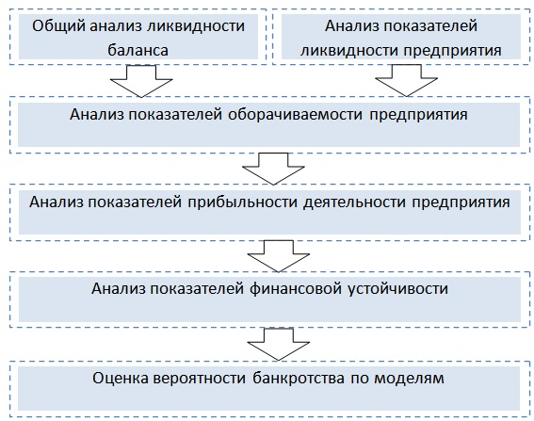

Рассмотрим подробно каждый из этапов оценки.

Анализ ликвидности баланса предприятия
Анализ ликвидности баланса является одним из ключевых этапов оценки кредитоспособности предприятия. Ликвидность баланса показывает способность предприятия погасить различные виды обязательств соответствующими активами. В таблице ниже представлены основные виды активов предприятия.
Таблица 1- Группировка активов и пассивов по степени ликвидности

Виды активов предприятия |  |  | Виды пассивов предприятия
А1 | Высоколиквидные активы | Обладают максимальной скоростью реализации: денежные средства и кратк. фин. вложения | П1 | Наиболее срочные обязательства | Высокая срочность погашения кредиторская задолженность
А2 | Быстрореализуемые активы | Обладают высокой скоростью реализации: дебиторская задолженность <12 мес. | П2 | Краткосрочные пассивы | Краткосрочные обязательства и кредиты
А3 | Медленно реализуемые активы | Дебиторская задолженность >12 мес., запасы, НДС, незавершенное производство | П3 | Долгосрочные пассивы | Долгосрочные займы и кредиты банка
А4 | Трудно реализуемые активы | Внеоборотные средства предприятия | П4 | Постоянные пассивы | Собственный акционерный капитал предприятия

Баланс предприятия считается ликвидным, в том случае если выполняются все неравенства:
А1 > П1 – предприятие может погасить наиболее срочные пассивы высоколиквидными активами.
А2 > П2 – предприятием может погасить среднесрочные обязательства быстрореализуемыми активами.
А3 > П3 – предприятия имеет возможность рассчитаться по долгосрочным обязательствам медленно реализуемыми активами.
А4 < П4 – предприятие располагает собственным капиталом больше чем размер внеоборотных активов.
При анализе ликвидности баланса следует отметить, что более ликвидные активы могут погашать менее срочные обязательства. Общий анализ ликвидности позволяет оценить структуру активов и пассивов.
На следующем этапе производится количественная оценка ликвидности предприятия, и рассчитываются коэффициенты ликвидности: коэффициент текущей ликвидности, коэффициент быстрой ликвидности и коэффициент абсолютной ликвидности.
Формулы расчета показателей ликвидности представлены таблице ниже.

Таблица 2 - Формулы расчета показателей ликвидности

Формула расчета | Коэффициенты ликвидности предприятия | Нормативы
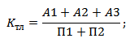 | Коэффициент текущей ликвидности показывает возможность предприятия погашать свои текущие обязательства | К_{тл} > 2
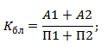 | Коэффициент быстрой ликвидности отражает возможность расплачиваться по кредитам и займам с помощью быстро ликвидных активов | К_{бл} > 0,7
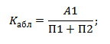 | Коэффициент абсолютной ликвидности показывает возможность погашать кредиты и займы с помощью денежных средств | К_{абл} > 0,2

Анализ показателей оборачиваемости
На следующем этапе оцениваются показатели оборачиваемости. Показатели оборачиваемости отражают эффективность использования предприятием своих ресурсов. Чем выше скорость оборачиваемости активов различных видов активов предприятия, тем выше их эффективность использования и соответственно выше кредитоспособность. На практике оценки кредитоспособности выделяют следующие коэффициенты:
- Показатель оборачиваемости текущих активов предприятия.
- Показатель дебиторской задолженности предприятия.
- Показатель кредиторской задолженности предприятия.
- Оборачиваемость запасов предприятия.
Коэффициент оборачиваемости текущих активов предприятия – показывает эффективность использования активов и характеризует число оборотов. Формула расчета имеет следующий вид:
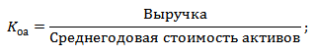
Коэффициент дебиторской задолженности предприятия – характеризует скорость погашения дебиторской задолженности. Формула расчета имеет следующий вид:
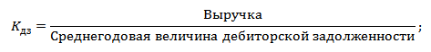
Коэффициент кредиторской задолженности предприятия – характеризует период обращения кредиторской задолженности. Формула расчета имеет следующий вид:
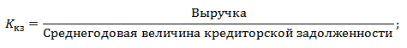
Коэффициент оборачиваемости запасов и затрат предприятия – характеризует результативность использования запасов. Формула расчета имеет следующий вид:
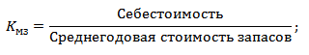

Анализ показателей прибыльности предприятия
Доходность деятельности предприятия оценивается с помощью показателей рентабельности. Чем выше рентабельность, тем больше прибыли предприятие может создать на различный вид актива. Можно выделить следующие основные коэффициенты рентабельности:
- Показатель рентабельности активов (ROA).
- Показатель рентабельности собственного капитала (ROE).
- Показатель рентабельности продаж (ROS).
Показатель рентабельности активов (ROA) – показывает прибыльность единицы оборотных активов предприятия. Формула расчета имеет следующий вид:
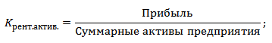
Показатель рентабельности собственного капитала (ROE) – показывает прибыльность на единицу собственного капитала предприятия. Формула расчета имеет следующий вид:
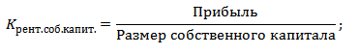
Показатель рентабельности продаж (ROS) – характеризует эффективность системы продаж предприятия. Формула расчета имеет следующий вид:
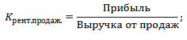

Анализ показателей финансовой устойчивости предприятия
Данные показатели отражают финансовую зависимость предприятия от заемного капитала. Чем больше доля заемного капитала в структуре капитала, тем ниже ее финансовая устойчивость. Основные показатели, используемые для оценки кредитоспособности предприятия следующие:
- Коэффициент автономии.
- Коэффициент соотношения собственных и заемных средств.
- Коэффициент маневренности собственного капитала.
Коэффициент автономии – показывает долю собственного капитала в общей структуре имущества. Нормативным значением считается К_{авт.} > 0,5.Формула расчета показателя следующая:
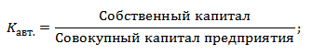
Коэффициент соотношения собственных и заемных средств – отношение заемного капитала к собственному. Формула расчета показателя следующая:
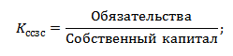
Коэффициент маневренности собственного капитала – показывает долю собственных средств, которые находятся в мобильной форме. Нормативным значением считается К_{мск.} > 0,2.Формула расчета показателя следующая:
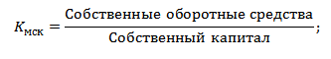

Методы оценки кредитоспособности по скорринговым моделям
Для проведения экспресс оценки вероятности банкротства предприятия используют статистические модели. Распространенными на практике являются модели: Альтмана, Бивера, Лиса, Таффлера, Савицкой, Кадырова, Жданова и др. Данные модели дают оценку класса кредитоспособности в зависимости от уровня риска не возврата долгов. Рассмотрим наиболее популярную модель Альтаман. Модель Э. Альтмана рассчитывается по следующей формуле:
где:
Z – интегральный показатель степени кредитоспособности предприятия;
К₁ – собственные оборотные средства / сумма активов;
К₂ – чистая прибыль / сумма активов;
К₃ – прибыль до налогообложения и выплаты процентов / сумма активов;
К₄ – рыночная стоимость акций / заемный капитал;
К₅ – выручка / сумма активов.
После расчета показателя кредитоспособности его значение сопоставляется с уровнями риска банкротства. В таблице ниже представлена характеристика класса предприятия в зависимости от показателя Альтамана.
Таблица 3 – Критерии кредитоспособности и риска банкротства

Показатель Альтмана (Z) | Кредитоспособность предприятия | Риск банкротства
1,8 < | Крайне низкая | Крайне высокий
от 1,81–2,7 | Низкая | Высокий
от 2,8–2,9 | Умеренная | Умеренный
> 2,99 | Высокая | Низкий

Вопросы для контроля:
- Для чего необходима оценка кредитоспособности организации?
- Перечислите этапы анализа кредитоспособности организации.
- В чем сущность принципа группировки активов по степени ликвидности?
- В чем сущность принципа группировки пассивов для оценки ликвидности?
- Какие показатели используются анализа оборачиваемости и формулы их расчета?
- Перечислите показатели анализа прибыльности и формулы их расчета.
- Какие показатели используются для анализ показателей финансовой устойчивости предприятия?
- Какие методики оценки вероятности банкротства и степени кредитоспособности используются?

Список используемой литературы
  - Канке А.А. Анализ финансово-хозяйственной деятельности предприятия: учебное пособие._М.:. ФОРУМ: ИНФРА-М, 2018.-288с.
  - Лытнева Н.А., Малявкина Л.И., Федорова Т.В. Бухгалтерский учет: Учебник – изд. 2-е, переработанное и дополненное – М.: ИД «ФОРУМ» ИНФРА-М, 2019 – 512 с.
  - Савицкая, Г.В. Анализ хозяйственной деятельности предприятия: учебник./ Г.В. Савицкая. 6-е изд., испр. и доп.-М.:ИНФРА-М, 2017.- 378 с.

